Задание № 1
Найди в зале «липы» и «березы». Посмотри, какие игрушки находятся рядом с ними.

 | Берёза | Липа
Листья | 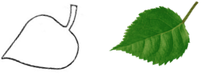 | 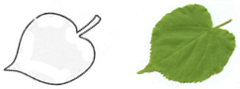
Цветы | 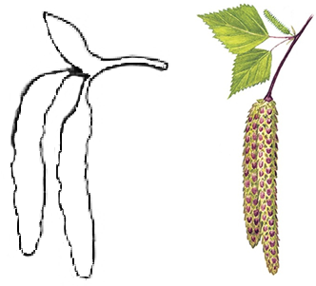 | 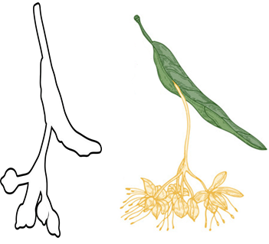

Задание № 2
Какие части дерева могут использоваться для изготовления игрушек?
Обведи эти части дерева на картинке.
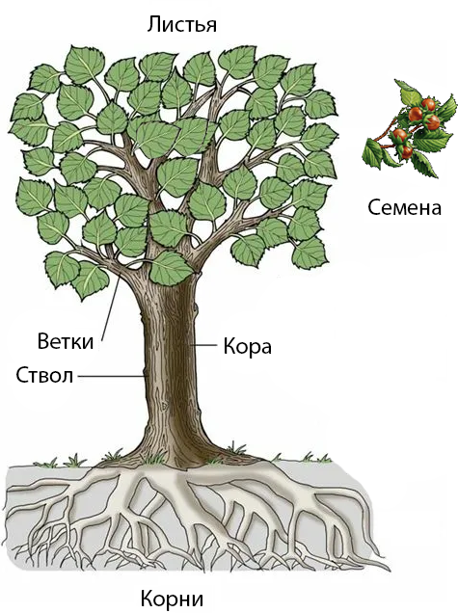

Задание № 3
Из какого дерева делают матрешку? Обведи правильный ответ.

Липа | Берёза

Какие инструменты используют мастера для создания матрёшки?
Соедини стрелкой название инструмента, его изображение и назначение.
Название инструмента | Изображение инструмента | Назначение инструмента
Полукруглая  стамеска 1 | 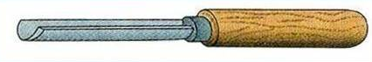1 | Отрезает  заготовку 3
Косая  стамеска 2 | 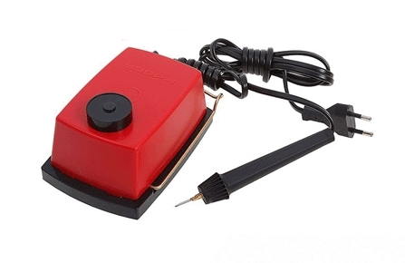5 | Делает контур  рисунка 5
Пила  по дереву 3 | 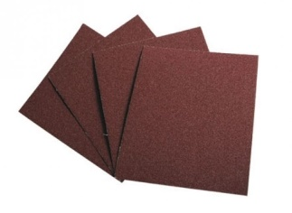6 | Вырезает внутреннюю полость 1
Кисточка 4 | 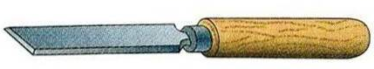 2 | Наносит  краску 4
Выжигатель  по дереву 5 | 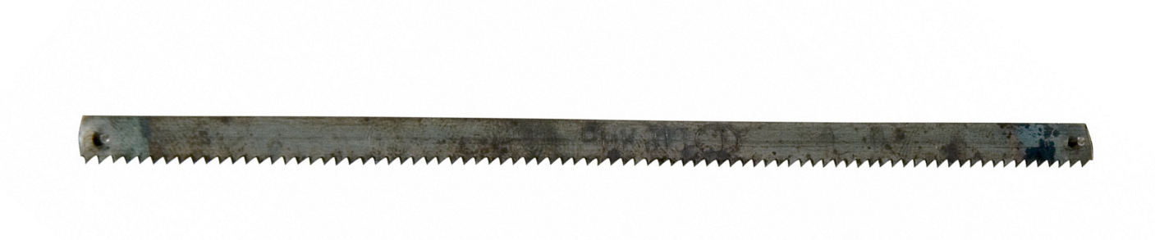3 | Придает форму поверхности 2
Наждачная  бумага 6 | 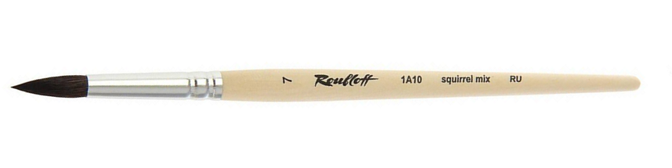4 | Шлифует  поверхность 6

